1602液晶

对于单片机的学习而言，掌握1602的用法是每一个学习者必然要经历的过程。在此，我将使用1602过程中遇到的问题以及感受记录下来，希望能够给像我一样的初学者带来一点指导，少走一点弯路。呵呵呵
简单的总结
所谓1602是指显示的内容为16*2,即可以显示两行，每行16个字符。目前市面上字符液晶绝大多数是基于HD44780液晶芯片的，控制原理是完全相同的，因此基于HD44780写的控制程序可以很方便地应用于市面上大部分的字符型液晶。
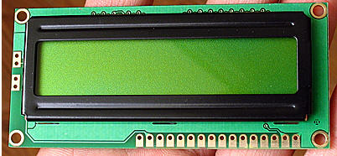1602液晶的正面(绿色背光，黑色字体)
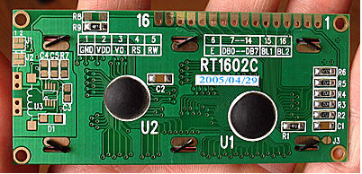1602液晶背面(绿色背光，黑色字体)
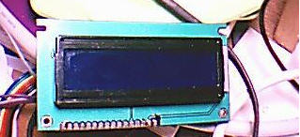另一种1602液晶模块，显示屏是蓝色背光白色字体
字符型LCD1602通常有14条引脚线或16条引脚线的LCD，多出来的2条线是背光电源线VCC(15脚)和地线GND(16脚)，其控制原理与14脚的LCD完全一样，引脚定义如下表所示：
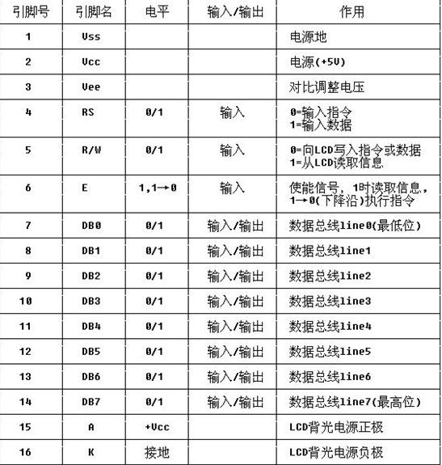
HD44780内置了DDRAM、CGROM和CGRAM。
DDRAM就是显示数据RAM，用来寄存待显示的字符代码。共80个字节，其地址和屏幕的对应关系如下表：
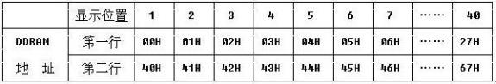
也就是说想要在LCD1602屏幕的第一行第一列显示一个"A"字,就要向DDRAM的00H地址写入“A”字的代码就行了。但具体的写入是要按LCD模块的指令格式来进行的，后面我会说到的。那么一行可有40个地址呀？是的，在1602中我们就用前16个就行了。第二行也一样用前16个地址。对应如下：
DDRAM地址与显示位置的对应关系
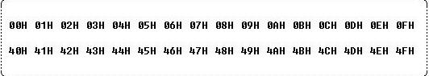
（事实上我们往DDRAM里的00H地址处送一个数据，譬如0x31(数字1的代码)并不能显示1出来。这是一个令初学者很容易出错的地方，原因就是如果你要想在DDRAM的00H地址处显示数据，则必须将00H加上80H，即80H，若要在DDRAM的01H处显示数据，则必须将01H加上80H即81H。依次类推。大家看一下控制指令的的8条：DDRAM地址的设定，即可以明白是怎么样的一回事了）
1602液晶模块内部的字符发生存储器（CGROM)已经存储了160个不同的点阵字符图形，如下表所示，这些字符有：阿拉伯数字、英文字母的大小写、常用的符号、和日文假名等，每一个字符都有一个固定的代码，比如大写的英文字母“A”的代码是01000001B（41H），显示时模块把地址41H中的点阵字符图形显示出来，我们就能看到字母“A”
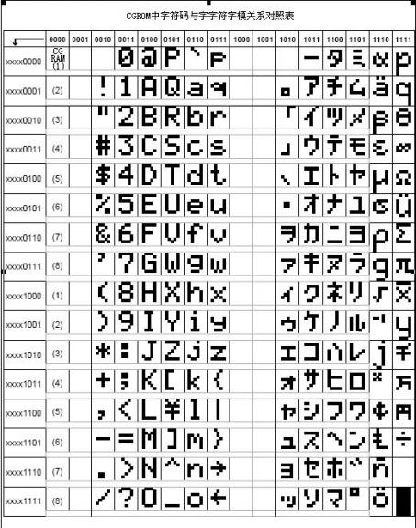
上表中的字符代码与我们PC中的字符代码是基本一致的。因此我们在向DDRAM写C51字符代码程序时甚至可以直接用P1＝'A'这样的方法。PC在编译时就把“A”先转为41H代码了。 字符代码0x00～0x0F为用户自定义的字符图形RAM(对于5X8点阵的字符，可以存放8组，5X10点阵的字符，存放4组)，就是CGRAM了。后面我会详细说的。
0x20～0x7F为标准的ASCII码，0xA0～0xFF为日文字符和希腊文字符，其余字符码(0x10～0x1F及0x80～0x9F)没有定义。
那么如何对DDRAM的内容和地址进行具体操作呢，下面先说说HD44780的指令集及其设置说明，请浏览该指令集，并找出对DDRAM的内容和地址进行操作的指令。共11条指令：
1.清屏指令
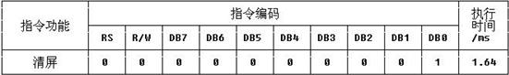
功能：<1> 清除液晶显示器，即将DDRAM的内容全部填入"空白"的ASCII码20H;
<2> 光标归位，即将光标撤回液晶显示屏的左上方;
<3> 将地址计数器(AC)的值设为0。
2.光标归位指令
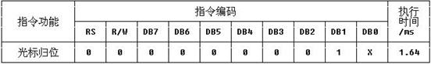
功能：<1> 把光标撤回到显示器的左上方;
<2> 把地址计数器(AC)的值设置为0;
<3> 保持DDRAM的内容不变
3.进入模式设置指令
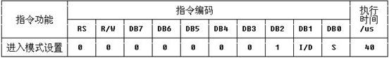
功能：设定每次定入1位数据后光标的移位方向，并且设定每次写入的一个字符是否移动。参数设定的情况如下所示：
位名 设置
I/D 0=写入新数据后光标左移
1=写入新数据后光标右移
S 0=写入新数据后显示屏不移动
1=写入新数据后显示屏整体右移1个字
4.显示开关控制指令
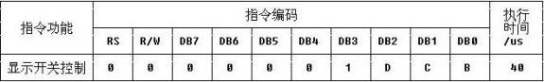
功能：控制显示器开/关、光标显示/关闭以及光标是否闪烁。参数设定的情况如下：
位名 设置
D 0=显示功能关 1=显示功能开
C 0=无光标 1=有光标
B 0=光标闪烁 1=光标不闪烁
5.设定显示屏或光标移动方向指令
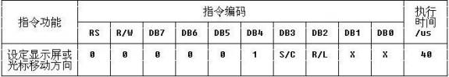 功能：使光标移位或使整个显示屏幕移位。参数设定的情况如下：
S/C R/L 设定情况
0 0 光标左移1格，且AC值减1
0 1 光标右移1格，且AC值加1
1 0 显示器上字符全部左移一格，但光标不动
1 1 显示器上字符全部右移一格，但光标不动
6.功能设定指令
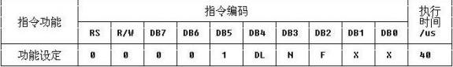 功能：设定数据总线位数、显示的行数及字型。参数设定的情况如下：
位名 设置
DL 0=数据总线为4位
1=数据总线为8位
N 0=显示1行
1=显示2行
F 0=5×7点阵/每字符
1=5×10点阵/每字符
7.设定CGRAM地址指令
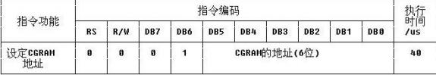 功能：设定下一个要存入数据的CGRAM的地址。0x40+ Address.
8.设定DDRAM地址指令
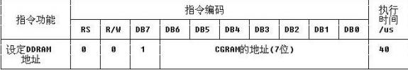 功能：设定下一个要存入数据的DDRAM的地址。
(注意这里我们送地址的时候应该是0x80|Address，这也是前面说到写地址命令的时候要加上0x80的原因)
9.读取忙信号或AC地址指令
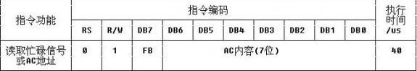功能：<1> 读取忙碌信号BF的内容，BF=1表示液晶显示器忙，暂时无法接收单片机送来的数据或指令;
当BF=0时，液晶显示器可以接收单片机送来的数据或指令;
<2> 读取地址计数器(AC)的内容。
10.数据写入DDRAM或CGRAM指令一览
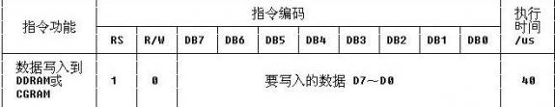 功能：<1> 将字符码写入DDRAM，以使液晶显示屏显示出相对应的字符;
<2> 将使用者自己设计的图形存入CGRAM。
11.从CGRAM或DDRAM读出数据的指令一览
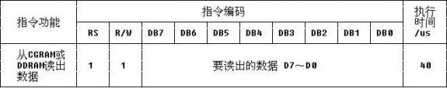 功能：读取DDRAM或CGRAM中的内容。
基本操作时序：
读状态 输入：RS=L，RW=H，E=H
输出：DB0～DB7=状态字
写指令 输入：RS=L，RW=L，E=下降沿脉冲，DB0～DB7=指令码
输出：无
读数据 输入：RS=H，RW=H，E=H
输出：DB0～DB7=数据
写数据 输入：RS=H，RW=L，E=下降沿脉冲，DB0～DB7=数据
输出：无
呵呵，看到这么多的控制指令希望你没有头晕。其实这么多的指令刚开始的时候没有必要全部掌握，随着学习的深入可以再尝试去用更复杂的控制指令。下面让我们一起驱动1602的液晶吧。下面是我的液晶的连接图，用的是那种蓝底白字的液晶，其实蓝底白字和那种绿底黑字的液晶唯一的区别就是颜色的问题，至于用哪种液晶，就看各位自己的喜好咯。
这就是我做测试用的最小系统，单片机是STC89C516，晶振为12M。液晶为蓝底白字的那种1602。
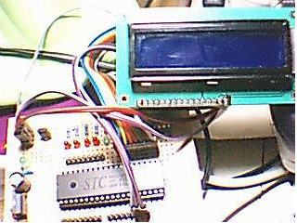
当我们硬件连接错误，或者程序错误时就会出现下图这种情况，就是上排显示16的白色的块（蓝底黑字的液晶则显示的是16个黑块）。
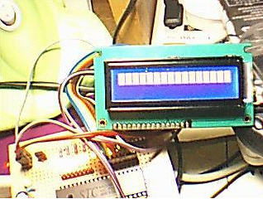
下面我们来驱动1602吧在1602的上排显示“LCD1602 check ok”下排显示“study up”程序中没有用到忙检测，而是用的是延时函数来替代忙检测
#include<reg52.h> //包含头文件，这个嘛，就不用多说了～～
#define uint unsigned int //预定义一下
#define uchar unsigned char
sbit rs=P3^5; //1602的数据/指令选择控制线
sbit rw=P3^6; //1602的读写控制线
sbit en=P3^7; //1602的使能控制线
uchar code table[]="LCD1602 check ok"; //要显示的内容1放入数组tablel
uchar code table1[]="study up"; //要显示的内容2放入数组table1
void delay(uint n) //延时函数
{
uint x,y;
for(x=n;x>0;x--)
for(y=110;y>0;y--);
}
void lcd_wcom(uchar com) //1602写命令函数
{
rs=0; //选择指令寄存器
rw=0; //选择写
P2=com; //把命令字送入P2
delay(5); //延时一小会儿，让1602准备接收数据
en=1; //使能线电平变化，命令送入1602的8位数据口
en=0;
}
void lcd_wdat(uchar dat) //1602写数据函数
{
rs=1; //选择数据寄存器
rw=0; //选择写
P2=dat; //把要显示的数据送入P2
delay(5); //延时一小会儿，让1602准备接收数据
en=1; //使能线电平变化，数据送入1602的8位数据口
en=0;
}
void lcd_init() //1602初始化函数
{
lcd_wcom(0x38); //8位数据，双列，5*7字形
lcd_wcom(0x0c); //开启显示屏，关光标，光标不闪烁
lcd_wcom(0x06); //显示地址递增，即写一个数据后，显示位置右移一位
lcd_wcom(0x01); //清屏
}
void main() //主函数
{
uchar n,m=0;
lcd_init(); //液晶初始化
lcd_wcom(0x80); //显示地址设为80H（即00H，）上排第一位
for(m=0;m<16;m++) //将table[]中的数据依次写入1602显示
{
lcd_wdat(table[m]);
delay(200);
}
lcd_wcom(0x80+0x44); //重新设定显示地址为0xc4,即下排第5位
for(n=0;n<8;n++) //将table1[]中的数据依次写入1602显示
{
lcd_wdat(table1[n]);
delay(200);
}
while(1); //动态停机
}
程序写好后烧写进单片机，现在让我们看看效果吧
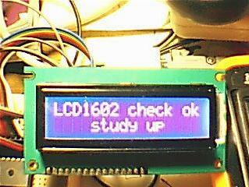
这就是显示的效果，你做成功了吗？
下面让我们来看看如何显示一个自定义的字符吧
我们从CGROM表上可以看到，在表的最左边是一列可以允许用户自定义的CGRAM，从上往下看着是16个，实际只有8个字节可用。它的字符码是00000000－00000111这8个地址，表的下面还有8个字节，但因为这个CGRAM的字符码规定0~2位为地址，第3位无效，4~7全为零。因此CGRAM的字符码只有最后三位能用也就是2^3=8个字节了。等效为0000X111，X为无效位，最后三位为000~111共8个。
如果我们要想显示这8个用户自定义的字符，操作方法和显示CGROM的一样，先设置DDRAM位置，再向DDRAM写入字符码，例如“A”就是41H。现在我们要显示CGRAM的第一个自定义字符，就向DDRAM写入0000 0000B(00H),如果要显示第8个就写入0000 0111B(08H),简单吧！
好！现在我们来看怎么向这八个自定义字符写入字模。有个设置CGRAM地址的指令大家还记得吗？赶快再找出来看看。
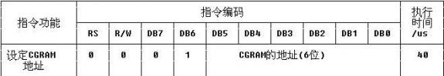
从这个指令可以看出指令数据的高2位已固定是01，只有后面的6位是地址数据，而这6位中的高3位就表示这八个自定义字符，最后的3位就是字模数据的八个地址了。例如第一个自定义字符的字模地址为01000000－01000111八个地址。我们向这8个字节写入字模数据，让它能显示出“℃”
地址：01000000 数据：00010000 图示:○○○■○○○○
01000001 00000110 ○○○○○■■○
01000010 00001001 ○○○○■○○■
01000011 00001000 ○○○○■○○○
01000100 00001000 ○○○○■○○○
01000101 00001001 ○○○○■○○■
01000110 00000110 ○○○○○■■○
01000111 00000000 ○○○○○○○○
下面我们写一段程序让这8个自定义字符显示出一个心的图案：（由于上面那个显示程序已经有很详细的注释了，因此这个程序只对与上个程序不同的地方写注释）
#include<reg52.h>
#define uint unsigned int
#define uchar unsigned char
sbit rs=P3^5;
sbit rw=P3^6;
sbit en=P3^7;
uchar code table[]={0x03,0x07,0x0f,0x1f,0x1f,0x1f,0x1f,0x1f,
0x18,0x1E,0x1f,0x1f,0x1f,0x1f,0x1f,0x1f,
0x07,0x1f,0x1f,0x1f,0x1f,0x1f,0x1f,0x1f,
0x10,0x18,0x1c,0x1E,0x1E,0x1E,0x1E,0x1E,
0x0f,0x07,0x03,0x01,0x00,0x00,0x00,0x00,
0x1f,0x1f,0x1f,0x1f,0x1f,0x0f,0x07,0x01,
0x1f,0x1f,0x1f,0x1f,0x1f,0x1c,0x18,0x00,
0x1c,0x18,0x10,0x00,0x00,0x00,0x00,0x00};//心图案
void delay(uint n)
{
uint x,y;
for(x=n;x>0;x--)
for(y=110;y>0;y--);
}
void lcd_wcom(uchar com)
{
rs=0;
rw=0;
P2=com;
delay(5);
en=1;
en=0;
}
void lcd_wdat(uchar dat)
{
rs=1;
rw=0;
P2=dat;
delay(5);
en=1;
en=0;
}
void lcd_init()
{
lcd_wcom(0x38);
lcd_wcom(0x0c);
lcd_wcom(0x06);
lcd_wcom(0x01);
}
void main()
{
char m=0;
lcd_init();
lcd_wcom(0x40); //设定CGRAM地址
for(m=0;m<64;m++) //将心型代码写入CGRAM中
{
lcd_wdat(table[m]);
}
lcd_wcom(0x85);//1000 0101 ,设定上排的显示位置
for(m=0;m<4;m++) //显示心型图案的上半部分
{
lcd_wdat(m);
}
lcd_wcom(0xc5);//1100 0101,将显示坐标转移到下排和上排相对应的地方
for(m=4;m<8;m++) //显示心型图案的下半部分
{
lcd_wdat(m);
}
while(1);
}
让我们一起来看看显示的效果吧～～
在绿底黑字液晶模块和蓝底白字液晶模块上分别显示的效果。
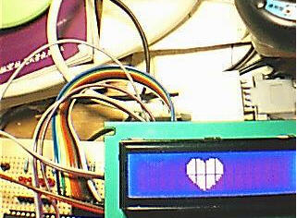
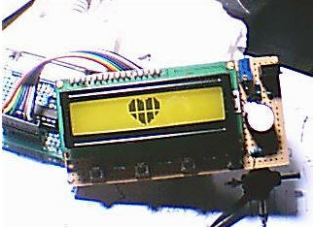
下面再为大家展示几种可能出现的问题
1：通电之后，程序也烧写进去了，但是1602就是不显示，只显示一排黑块（一般都是在上排8个小黑块，记得刚开始用1602液晶的时候，被这个整怕了～～），怎么样，你郁闷了吧，其实出现这种问题的原因无非以下几种：硬件连线上的错误，这种错误一般用万用表仔细检查后很容易找出来。第二种情况就是硬件连接上是正确的，那么此时出问题最大的就是程序上了，如果你用的是忙检测，看一下忙检测函数写对了没，如果用的是延时函数，那么看看延时的时间是否够长。再就是看看时序图，这点很重要的哦。如果硬件和软件都没有错，那么就要考虑1602是否坏了，但是出现这种情况的几率很小，如果遇到这种情况，你可以考虑去买彩票了～～
下面这种情况你遇到过吗？我遇到过了的，搞得我很是郁闷～～
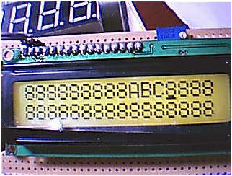
我做的实验是要液晶显示ABC这三个字母，并且开光标，光标闪烁。大家可以在第一排的最后几位看到ABC和光标都已经显示出来了。但是为什么其它位会显示这么多8呢？嘿嘿～～郁闷吧。出现这种情况的原因就是在初始化液晶的时候，要把清屏指令放在最后面，否则就会出现上图这种情况。怎么样，第一次听说吧～不过，我不知道其它的液晶是否也有这个问题出现，至少我用的这块就有这种情况，但是我的另一个液晶则没有这种情况出现，不管是在一开始就清屏还是最后清屏。大家注意下就可以了，万一出现了这种情况，就会处理了～～
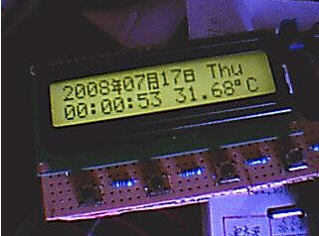
上面这张图是用1602作为显示的温度电子钟～～上面的年月日三个字就是用自定义字符的方法显示的。呵呵，怎么样～～到此1602的驱动基本上结束了，剩下的就靠大家自己去发挥了。
(终于发完了，真累，下次继续贴几个有用的1602的源程序)

